**МИНИСТЕРСТВО ОБРАЗОВАНИЯ И НАУКИ РОССИЙСКОЙ ФЕДЕРАЦИИ**  
ФЕДЕРАЛЬНОЕ ГОСУДАРСТВЕННОЕ АВТОНОМНОЕ ОБРАЗОВАТЕЛЬНОЕ  
УЧРЕЖДЕНИЕ ВЫСШЕГО ОБРАЗОВАНИЯ  
«Национальный исследовательский ядерный университет «МИФИ»  
**Обнинский институт атомной энергетики** –  
филиал федерального государственного автономного образовательного учреждения высшего  
образования «Национальный исследовательский ядерный университет «МИФИ»  
(ИАТЭ НИЯУ МИФИ)

Отделение Интеллектуальных Кибернетических Систем

Отчет по лабораторной работе №1

по курсу «Информационные системы и технологии»

**«Написание структурной нотации и расчет пиковой производительности суперкомпьютера»**

Выполнила студентка гр. ИС-М17_______________________________Масленникова А.В.

Проверил _______________________________________________________Бурлаков С.В.

Обнинск, 2017г.

**Цель:** Научиться понимать и описывать структурную нотацию суперкомпьютеров, а также проводить расчет их пиковой производительности.

**Задание:** Выбрать один из современных суперкомпьютеров и привести его структурную нотацию и произвести расчет пиковой производительности по структурной нотации.

Для выполнения лабораторной работы был выбран китайский суперкомпьютер Sunway TaihuLight.

**Sunway TaihuLight**

SW26010 — 260-ядерный процессор, спроектированный китайским Национальным центром по проектированию высокопроизводительных интегральных микросхем в Шанхае. В процессоре реализована 64-битная RISC-микроархитектура ShenWei, разработанная в Китае. SW26010 состоит из 4 групп (называемых кластерами) по 64 «вычислительно-процессорных элемента» (compute-processing elements, CPE), расположенных в виде матрицы 8×8 элементов. CPE исполняют SIMD-инструкции и могут выполнять за один цикл 8 операций над числами с плавающей запятой одинарной точности. Каждый кластер сопровождается более традиционным ядром общего назначения, называемым «управляющим процессорным элементом» (management processing element, MPE), и обеспечивающим функции мониторинга и управления. Каждый кластер имеет свой собственный контроллер памяти DDR3 SDRAM и банк памяти (англ. memory bank) со своим собственным адресным пространством. Процессор работает с тактовой частотой 1,45 ГГц. Каждый CPE обладает внутренней сверхоперативной памятью (англ. scratchpad memory) размером 64 Кб для данных и 16 Кб для инструкций, и соединены посредством сети-на-кристалле (англ. network on a chip), вместо традиционной иерархии кеш-памяти (англ. cache hierarchy). MPE имеет более традиционную схему с 32 Кб кеш-памяти 1-го уровня для данных и инструкций и 256 Кб кеш-памяти 2-го уровня. Сеть-на-кристалле соединена с единым внутрисистемным интерфейсом, который соединяет микросхему с внешним миром.

**Структурная нотация:**

Core(SW26010) = {1xMPE, 64xCPE }

Core(MPE) = { Cshd132Кб, Chsi132Кб, Csh2, Ipv 256Кб }

Core(CPE) = { Cshi116Кб, SPM64Кб , Ipv 256Кб }

**CG =** Cluster = {1xMPE, 64xCPE, 1 CtrM(DDR3 SDRAM), Mbank}

CPE = 8 flops per cycle;

MPE = 16 flops per cycle;

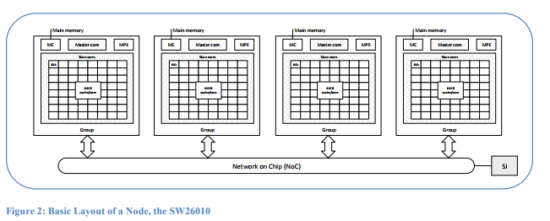

Node = {4xMPE, 256 xCPE, 4MC, NoC, SI}

SuperNode = {256Nodes}

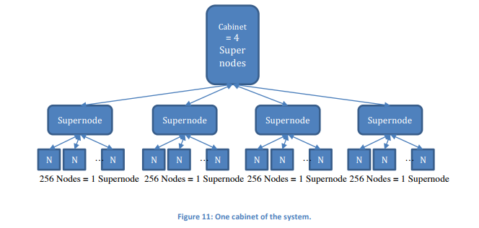

Cabinet = {4SuperNodes}

C = {40Cabinets}

Произведем расчет **пиковой производительности:**

ПП(CPE) = 8 flops/cycle * 1.45 GHz = 11.6 Gflop/s

ПП(MPE) = 16 flops/cycle * 1.45 GHz = 23.2 Gflop/s

ПП(Node) = 256 cores * 11.6 Gflop/s + 4cores*23.2 Gflop/s = 3062.4 Gflop/s

ПП(SuperNode) = 256*3062.4 = 783974.4 Gflop/s

ПП(Cabinet) = 4*783974.4 = 3135897.6 Gflop/s

ПП(C) = 40*3135897.6 = 125435904 Gflop/s = 125.435904 Pflop/s

Значение в *рейтинге* ТОР-500: 125,435 Pflops/s

*Полученная* пиковая производительность: 125,435904